№ 02-19 din 08.02.2019 „REGIA TRANSPORT ELECTRIC” Î.M.

OFERTĂ COMERCIALĂ

Stimaţi domni, Vă mulţumim pentru interesul acordat produselor noastre şi vă prezentăm produsele solicitate:

Rulment HARP 317

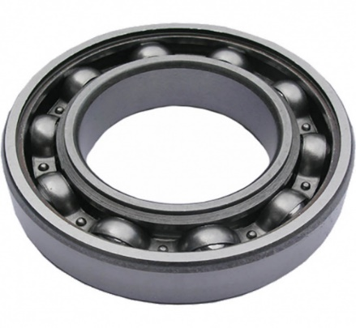

Prețuri și specificații suplimentare

№ | Denumirea produsului | Q | Preț MDL  fara TVA | Suma MDL  fara TVA
1 | Rulment HARP 317 | 25 | 993.88 | 24847.00
 | TOTAL MDL fara TVA |  |  | 24847.00
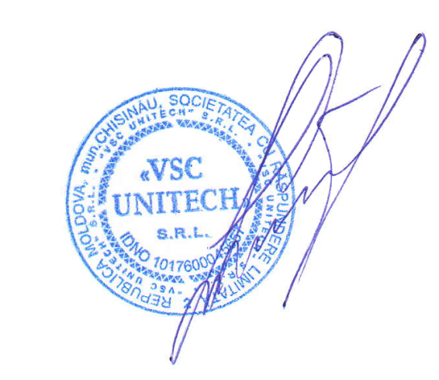

Cu stimă,
Director „VSC UNITECH” S.R.L. | Burlacu Vladimir
Persoană de contact
Sef departament vinzari | Gaitus Cristina
Tel./Fax: +373 22 76 17 63
Mob.: +373 69 16 17 12
e-mail: vsc.unitech@gmail.com

